DUM - Digitální Učební Materiál



Název školy : Střední odborné učiliště, Lišov
tř. 5. května 3
373 72 Lišov
IČO: 75050111 REDIZO: 651023599

Vzdělávací oblast : Stravovací a ubytovací služby

Předmět : Technologie

Název a číslo DUMu : Pokrmy z vepřového masa A1_31

Anotace : Opakování technologických úprav základních pokrmů z
vepřového masa

Třída a datum ověření : 2KA, 3. 6. 2013

Autor : Ing. Pavla Vaňková


Registrační číslo : CZ.1.07/1.5.00/34.1012

Tento projekt je spolufinancován Evropským sociálním fondem a státním rozpočtem České republiky.
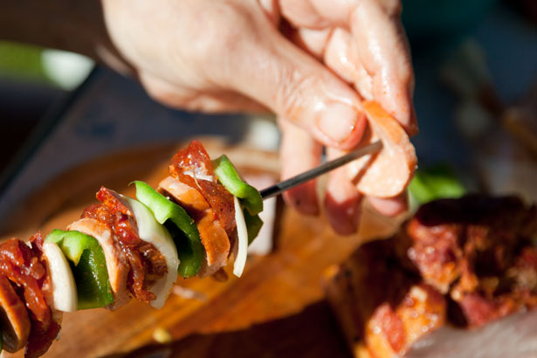
Pokrmy z vepřového masa
-pracovní list

Obrázek č.1
- Doplňte technologické postupy:
Vepřový ovar

Vepřové maso z hlavy, laloku, plece nebo bůčku vložíme do ……………………vody, přidáme …………………,sůl a ………………..koření, vaříme doměkka. Před koncem varu vložíme na kousky nakrájenou ……………………..zeleninu. Podáváme s ……………, hořčicí a pečivem.

Segedínský guláš

Vepřový …………………..nakrájíme na kostky a orestujeme na ………………………………….……základě
Ochutíme solí,………………..a kmínem, podlijeme ………………..……..a dusíme …………………………....
K poloměkkému masu přidáme …………………………..…, zahustíme…………….……………..
Provaříme, dochutíme solí, pepřem a na závěr zjemníme ……………..……………………..

Hamburská vepřová kýta

Vepřovou ……………….protkneme ……………..a ……………………….., osolíme, opepříme a opečeme na ………………………základě, přidáme …………………koření, plátek …………………….., podlijeme……………….a dusíme doměkka.
Měkké maso vyjmeme, šťávu ……………………….světlou jíškou, rozředíme mlékem a provaříme.
Dochutíme ………………, …………………, ………………,………………..zjemníme smetanou, na závěr ………………………….a vložíme orestovanou……………..a …………………………………….

Bratislavská vepřová plec

Vepřovou ………………, svineme do …………………, orestujeme na ………………….. základě, přidáme rajský protlak, osolíme a opepříme.
…………………….vodou nebo vývarem a …………………………doměkka.
Měkké maso vyjmeme, šťávu zahustíme…………………….………jíškou, rozředíme…...…………….…..
Provaříme, dochutíme……………….,……………….zjemníme………………..a přecedíme.
Do přecezené šťávy vložíme orestované na kostičky pokrájené ………………., …………………….., …………………

Vepřové žebírko dušené na kmíně

Vepřové žebírko naklepeme, dochutíme………………..……….,………………..……….a…………….………….
Orestujeme na ……………..základě, podlijeme…………………..nebo………………a dusíme………..……..
Měkké maso vyjmeme, šťávu …………………………..………….na tuk, zaprášíme…………………………….
podlijeme, provaříme, dochutíme……………..a pepřem a na závěr……………..…………….

Vepřová pečeně

Část vepřového masa dochutíme……………………, ……………………..a kmínem. Vložíme na pekáč, posypeme cibulí a ……………………….
Podlijeme…………………..nebo vývarem a pečeme …………………….
Měkké maso ………………………šťávu ………………….na tuk, ……………………..hladkou moukou, …………………..vodou a provaříme, dochutíme solí, ………….a na závěr ………………………..

Vepřový bůček nadívaný

Část vepřového bůčku prořízneme a vzniklou…………………..naplníme nádivkou, upevníme, dochutíme……………………, ……………………..a………… . Vložíme na pekáč, posypeme cibulí a ………………………………………………..
Podlijeme…………………..nebo vývarem a pečeme …………………….
Měkké maso ………………………šťávu ………………….na tuk, ……………………..hladkou moukou, …………………..vodou a provaříme, dochutíme solí, ………….a na závěr ………………………..
Nádivka:V………………….…….namočené…………………..promícháme s …………………utřenými s máslem, nasekanou…………………, a trochou hladké mouky, ochutíme solí, …………………………..
květem a na závěr vmícháme ……………………….bílky.

Vepřové výpečky

Vepřový ……………………..nakrájíme na větší kousky. Vložíme do ………………….., dochutíme ……………….., ………………. a kmínem. Posypeme …………………….a ………………….., podlijeme…………………….a pečeme doměkka.
Měkké výpečky………………………a šťávu nezahušťujeme, pouze…………………

Záhorácký závitek

Vepřový …………………………………..nakrájíme na plátky, naklepeme, potřeme……………….., osolíme,…………… a vložíme ………………………………na …………………..svineme, upevníme, vložíme na pekáč, podlijeme vodou, trochu pomoučíme a pečeme …………………………………………………….
Měkké závitky……………………, šťávu dochutíme………………..a ……………….., na závěr ………………………….

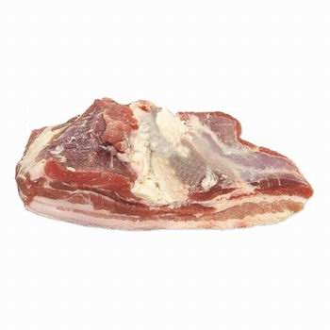
- O jaké části vepřového masa se jedná?
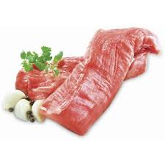
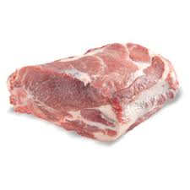

.......................... ………………………….. …..………………….…
Pokrmy z vepřového masa
-pracovní list (ŘEŠENÍ)

Obrázek č.1
Vepřový ovar

Vepřové maso z hlavy, laloku, plece nebo bůčku vložíme do …vroucí…………vody, přidáme ……cibuli………,sůl a …nové...koření, vaříme doměkka. Před koncem varu vložíme na kousky nakrájenou ……kořenovou…..zeleninu. Podáváme s …křenem…, hořčicí a pečivem.

Segedínský guláš

Vepřový …bůček……..nakrájíme na kostky a orestujeme na …cibulopaprikovém…………základě
Ochutíme solí,…pepřem..a kmínem, podlijeme …vodou..……..a dusíme ..do poloměkka..
K poloměkkému masu přidáme …kysané zelí…..……………..…, zahustíme……jíškou……..
Provaříme, dochutíme solí, pepřem a na závěr zjemníme …zakysanou smetanou…………..

Hamburská vepřová kýta

Vepřovou …kýtu….protkneme …šunkou..a …okurkou….., osolíme, opepříme a opečeme na ……zeleninovém…základě, přidáme……divoké……………koření, plátek …citronu….., podlijeme…vývarem………….a dusíme doměkka.
Měkké maso vyjmeme, šťávu ..zahustíme….světlou jíškou, rozředíme mlékem a provaříme.
Dochutíme …solí…, …cukrem…, …octem…,..hořčicí..zjemníme smetanou, na závěr …zjemníme smetanou..a vložíme orestovanou……šunku………..a …………okurku…….

Bratislavská vepřová plec

Vepřovou …plec…, svineme do …rolády…, orestujeme na ……cibulovém….. základě, přidáme rajský protlak, osolíme a opepříme.
…Podlijeme….vodou nebo vývarem a …dusíme…doměkka.
Měkké maso vyjmeme, šťávu zahustíme……světlou……jíškou, rozředíme…...mlékem….…..
Provaříme, dochutíme…solí…….,…citronovou šťávou….zjemníme…smetanou…..a přecedíme.
Do přecezené šťávy vložíme orestované na kostičky pokrájené …okurky……………., …sterilovanou zeleninu.., ……hrášek……

Vepřové žebírko dušené na kmíně

Vepřové žebírko naklepeme, dochutíme…solí…….,…pepřem……..……….a………kmínem……….
Orestujeme na …cibulovém..základě, podlijeme…..vodou…nebo…vývarem…a dusíme…doměkka..
Měkké maso vyjmeme, šťávu ……vydusíme….na tuk, zaprášíme…hladkou moukou….
podlijeme, provaříme, dochutíme……solí………..a pepřem a na závěr…přecedíme….
Vepřová pečeně

Část vepřového masa dochutíme…solí.., ……pepřem…..a kmínem. Vložíme na pekáč, posypeme cibulí a …česnekem……….
Podlijeme…vodou………..nebo vývarem a pečeme …doměkka…….
Měkké maso …vyjmeme…šťávu …vydusíme….na tuk, ……zaprášíme…..hladkou moukou, …podlijeme..vodou a provaříme, dochutíme solí, …pepřem……….a na závěr …přecedíme..

Vepřový bůček nadívaný

Část vepřového bůčku prořízneme a vzniklou…kapsu..naplníme nádivkou, upevníme, dochutíme…česnekem…, ……solí..a…pepřem.. . Vložíme na pekáč, posypeme cibulí a …česnekem…..
Podlijeme……vodou…..nebo vývarem a pečeme ……doměkka….
Měkké maso …vyjmeme…šťávu …vydusíme...na tuk, …zaprášíme..hladkou moukou, …podlijeme..vodou a provaříme, dochutíme solí, …pepřem……….a na závěr ……přecedíme..
Nádivka:V…mléce...namočené…žemle…..promícháme s …žloutky…utřenými s máslem, nasekanou…petrželkou……, a trochou hladké mouky, ochutíme solí, ……muškátovým…..
květem a na závěr vmícháme …vyšlehané...bílky.

Vepřové výpečky

Vepřový …bůček....nakrájíme na větší kousky. Vložíme do …pekáče.., dochutíme ……solí.., …pepřem…. a kmínem. Posypeme …česnekem…….a …cibulí.., podlijeme…vodou….a pečeme doměkka.
Měkké výpečky…vyjmeme…a šťávu nezahušťujeme, pouze…přecedíme…

Záhorácký závitek

Vepřový ……bůček….. nakrájíme na plátky, naklepeme, potřeme…česnekem.., osolíme,…opepříme… a vložíme ……podušené zelí………………na ……slanině…..svineme, upevníme, vložíme na pekáč, podlijeme vodou, trochu pomoučíme a pečeme …doměkka….
Měkké závitky…vyjmeme…, šťávu dochutíme…solí…..a ……pepřem.., na závěr …přecedíme….

O jaké části vepřového masa se jedná?

....krkovice....... …panenská svíčková.. …..bůček.…

Zdroje:

Obrázky:

č.1

KRATOCHVIL, Vera [cit. 2013-02-06] Dostupný pod licencí Publicdomainpictures.org na WWW: < http://www.publicdomainpictures.net/view-image.php?image=25277&picture=priprava-kebab> [online]

Ostatní:

KLIPART – nástroj Microsoft Windows [online], dostupný na WWW: http://www.office.microsoft.com [cit. 2013-02-06]

